附件2：2026-2027-1组班重修课程安排及平台二维码（专科）
序号 | 课程名称 | 开课学院 | 上课起止周数 | 总课时/周课时 | 授课平台/  教室
1 | 高职英语（1班） | 人文学院 | 第9周-第16周 | 16 | 钉钉
1 | 高职英语（2班）
2 | 高等数学 | 计算机与人工智能学院 | 第9周-第16周 | 24 | 钉钉
3 | 计算机应用基础 | 计算机与人工智能学院 | 第9周-第16周 | 16 | 钉钉
4 | 大学物理 | 能源与动力工程学院 | 第9周-第16周 | 16 | 钉钉
5 | 电力电子技术 | 能源与动力工程学院 | 第9周-第16周 | 28 | 钉钉
6 | 分布式发电与智能微电网概论 | 能源与动力工程学院 | 第9周-第16周 | 16 | 钉钉
7 | 工程制图 | 能源与动力工程学院 | 第9周-第16周 | 24 | 线下  （上课地点查看课表）
8 | 思想道德与法治 | 马克思主义学院 | 第9周-第16周 | 24 | 雨课堂
9 | 管理学原理 | 数字经济与管理学院 | 第9周-第16周 | 16 | 长江雨课堂
10 | 基础会计 | 数字经济与管理学院 | 第9周-第16周 | 24 | 学习通
11 | 大学美育 | 艺术学院 | 第9周-第16周 | 8 | 钉钉
12 | 各类公共体育课程 | 教育学院 | 第9周-第16周 | 16 | 钉钉/操场
13 | 美育教育Ⅰ | 艺术学院 | 第9周-第16周 | 劳动课程测试考试平台  （学校官网主页）
14 | 公共艺术（史论类） | 艺术学院 | 第9周-第16周 | 劳动课程测试考试平台  （学校官网主页）
15 | 劳动教育 | 教务处 | 第9周-第16周 | 劳动课程测试考试平台  （学校官网主页）
16 | 社会公益Ⅰ | 社会公益学院 | 第9周-第16周 | 公益课程平台  （学校官网主页）

备注：若一门课程设有两个教学班，报名学生需先登录教务系统查看课表内自己对应的班级名称，再扫描该班级的二维码，进入线上班级听课。

课程平台二维码：
高职英语（1班） 高职英语（2班）


高等数学 计算机应用基础
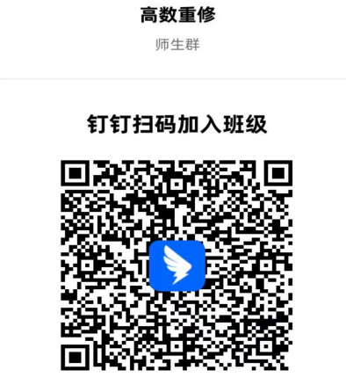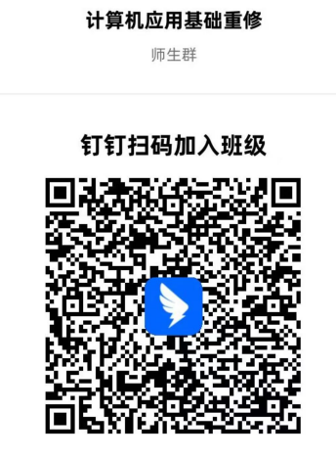

大学物理 电力电子技术
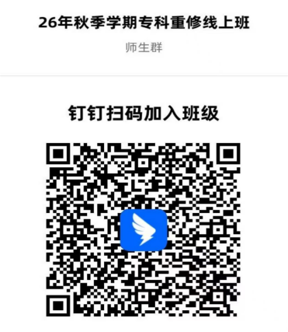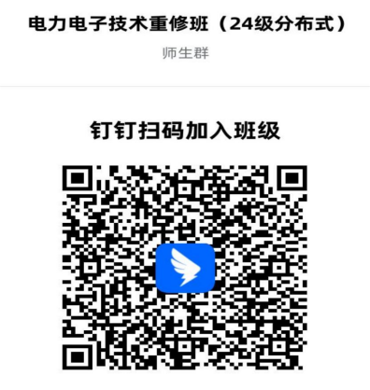
分布式发电与智能微电网概论 思想道德与法治


管理学原理 基础会计


大学美育
